目 次
壹、目的 ………………………………………………………………1
貳、參觀過程紀要 ……………………………………………………2
參、心得 ………………………………………………………………4
一、蔣介石與近代中國國際學術研討會 …………………………4
二、博物館參訪 ……………………………………………………7
(一) 南京中國近代史遺址博物館(原總統府博物館) …………7
(二) 南京中國第二歷史檔案館 …………………………………9
(三) 南京美齡宮 …………………………………………………11
(四) 上海孫中山故居 ……………………………………………12
(五) 上海宋慶齡故居 ……………………………………………13
(六) 溪口蔣氏故里史跡（小洋房、文昌閣、豐鎬房）
及溪口博物館………………………………………………15
肆、建議事項 …………………………………………………………19
一、充實研究人員組織編制 ………………………………………19
二、展覽規劃 ………………………………………………………19
三、學術研討會規劃與執行 ………………………………………21
四、歷史文化觀光行銷暨文創商品推廣……………………………22
伍、附錄 ………………………………………………………………24

壹、目的
中正紀念堂為紀念先總統蔣中正，於民國65年10月31日開始興建，69年4月啟用至今已有30年。在當時環境背景，此建築物外部造型所象徵之語彙即有表達復興中華文化及具有紀念時代偉人之歷史意義，在建築師楊卓成先生的主導下，爰設計成莊嚴古典、兼具現代建築工法之獨特風格的紀念堂。在30年的過程中，國內政治環境已有了重大轉變，歷經解嚴、國會改選、政黨輪替與再輪替，大陸改革開放、…等等；物換星移，先總統蔣中正的歷史定位有了不同的詮釋，中正紀念堂的功能也日趨多元化；如何更加發揮其應有的紀念功能與促進活化此歷史文化資產之機能，為本次出國考察之目的。
隨著「蔣介石檔案」與蔣介石日記的開放，大陸近年對蔣公相關史料的開放及觀念之轉化，相關的學術研究有了長足的進步，正面臨著重大突破，而南京中國第二歷史檔案館、浙江大學人文學院蔣介石與近代中國研究中心，為大陸研究蔣介石之重鎮，透過兩岸機構互訪，可建立互信之基礎，展開研討與溝通，瞭解彼此之理念，縮短由現實政治所造成之歷史認知之差異。
另為強化兩岸文化之交流合作，俾妥善蒐整分散於各地之蔣公資料，以維護先總統 蔣公文物史料陳展之完整性，促進本處館藏及典藏之完善，將透過蔣中正總統相關之史跡的巡禮，除拓展兩岸蔣中正展覽之交流合作，並藉由觀摩他人經驗，研議規劃歷史文物與觀光旅遊結合發展之行銷概念。

貳、參觀過程紀要
本次行程計六日，扣除往返時間、2天研討會，實際考察時間僅二天半，鑒於訪視時間緊湊，故行程安排上儘量精簡，另囿於研討會時間同時段有不同場次，故分兩組人員依工作需求參與座談。
日期 | 時間 | 行程 | 備註
99.4.7 | 16:00  21:10-23:10 | 前往機場  搭乘立榮B7-0126班機至南京祿口國際機場
99.4.8 | 8:30-10:00 | 考察南京中國近代史遺址博物館
99.4.8 | 10:30-12:00 | 拜訪中國第二歷史檔館，由副館長馬振犢研究員接待，簡介二檔館藏及工作內容並洽談日後合作方式
99.4.8 | 14:00-17:00 | 考察美齡宮
99.4.8 | 20:04-22:30 | 搭乘火車前往上海
99.4.9 | 9:30-12:00 | 考察孫中山故居  由前館長孫娟娟副研究員接待，簡介故居策展理念暨展館翻新歷程
99.4.9 | 14:00-17:00 | 考察宋慶齡故居  由館長陸柳鶯女士接待，簡介展覽概念暨故居典藏保存原則
99.4.9 | 19:39-21:10 | 搭乘火車前往杭州
99.4.10 | 8:30-17:30 | 參加蔣介石與近代中國國際學術研討會  由浙江大學蔣介石與近代中國研究中心主任接待，自行選擇場次參與研討會座談
99.4.11 | 8:30-15:20 | 蔣介石與近代中國國際學術研討會
99.4.11 | 15:50-18:30 | 前往奉化溪口
99.4.12 | 8:00-12:00 | 會議綜合討論、閉幕
99.4.12 | 13:30-16:00 | 參訪蔣氏故里史跡、溪口博物館  由溪口博物館館長周金康副研究員安排，派員簡介溪口博物館展覽規劃暨蔣氏故里史跡行銷之整合
99.4.12 | 20:05-22:00 | 搭乘長榮BR-721班機返回桃園中正機場

參、心得
一、蔣介石與近代中國國際學術研討會
蔣介石與近代中國國際學術研討會於99年4月10至12日在蔣中正的故鄉浙江舉行，是大陸地區首次以蔣介石為主題的學術會議，由浙江大學主辦，溪口旅遊集團、香港珠海書院、中正文教基金會協辦，期以客觀史料重新認識蔣介石人性化的一面。
(一) 與會人員
受邀參加研討會的專家、學者46位，其中國外代表11人，港臺代表15人，分別來自北京大學、復旦大學、南京大學、中國社會科學院、臺灣中央研究院、中國國民黨黨史館、臺灣政治大學、香港中文大學、日本東京大學、日本中央大學、韓國新羅大學、浙江大學13位代表和溪口4位代表等40多家知名教育、研究機構。
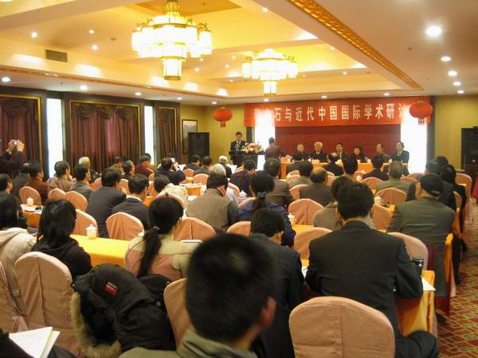

圖一 大會報告會場及與會人員

(二) 會議內容
學術研討會4月10日在杭州開幕後，舉行了十場次之分場報告。主要議題有：蔣介石與民國人物、蔣介石與浙江、蔣介石與抗日戰爭、蔣介石與民國外交、蔣介石與國家建設、蔣介石的人際關係與修養、蔣介石評價與相關學術史回顧。一半以上論文直接或間接，引用存放在加州史丹佛大學胡佛研究所的《蔣介石日記》，以新的史料，呈現蔣介石的內心世界。專家、學者們共同就蔣介石與近代中國等問題展開了深入的交流與討論。
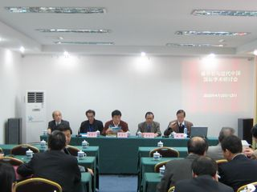

圖二 座談會現場
4月12日研討會移師奉化溪口鎮，在當年蔣中正先生創辦並兼任校長的武嶺學校大禮堂舉行，以「蔣介石研究的未來」為主題作綜合討論及閉幕式，多數專家表示大陸首屆蔣介石研究會的召開，有助還原蔣中正的歷史定位，也有助於加強兩岸的相互理解。研討會閉幕後，參訪了該地重點文物保護單位溪口蔣介石父子等史跡點、風景名勝和溪口博物館新館。
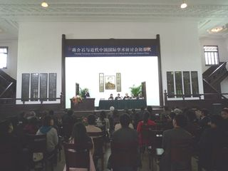

圖三 研討會閉幕式現場 (武嶺學校大禮堂)
(三) 與會感想
蔣介石與近代中國國際學術研討會是大陸首次以蔣介石為題舉辦的學術討論會，與會人士皆是國內外蔣介石研究的佼佼者，會中透過座談互相討論的過程中，更瞭解蔣中正總統的各種面相，如在蔣中正與民國人物的互動，從他與林森、戴笠、孔祥熙…等人的關係，看到了近代政治、外交、軍事、財政及經濟方面的變遷；但從他的專用攝影師胡崇賢先生的手中，又看到感性面的蔣中正，透過學者多面向的評論解析蔣中正的行誼事蹟，提供本處更多元的思考，不僅在展覽、典藏、研究或未來發展等方向上，啟發我們結合研究規劃展覽的想法與視野，如在規劃特展時，可以用胡崇賢針對蔣公各時期不同的照片，呈現多元面貌的蔣公。此外，藉由參與學術研討會，也建立起本處與專業學術機構之交流，希冀達成未來在學術資源共用上建立策略聯盟體制，擴充本處的展覽及研究深度，發揮積極推動優質的社會教育之功能。
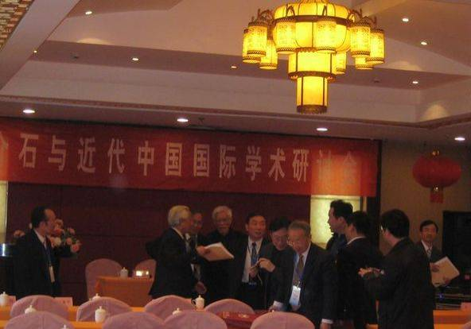

圖四 與會人士進行交流景況

二、博物館參訪
此行本處參訪許多博物館所，從展示手法、典藏維護、研究發展、教育推廣、文創商品及環境營造等，以多元方向進行考察交流，希冀透過實際探訪及請益，推動兩岸相關館所歷史及文化交流，建立未來合作的契機。
(一) 南京中國近代史遺址博物館(原總統府博物館)
南京中國近代史遺址博物館，是中華民國在大陸統治時期總統府原址，國民政府於1927年至1937年、1946年至1948年在此處辦公，是利用原址辦公用地建置博物館，呈現近代中國歷史的軌跡。
博物館總占地面積為3萬坪，共分三個參觀區域。中區（中軸線）主要是國民政府、總統府及所屬機構；西區是孫中山先生的臨時大總統辦公室、秘書處和西花園以及參謀本部等；東區主要是行政院舊址、馬廄和東花園。一系列展館和史料陳列，則分布在這三個區域中。由於參觀區域範圍大，故進入博物館廣場，即提供民眾園區旅遊服務，明確的指標導覽讓參訪者可自行選擇參觀路線。
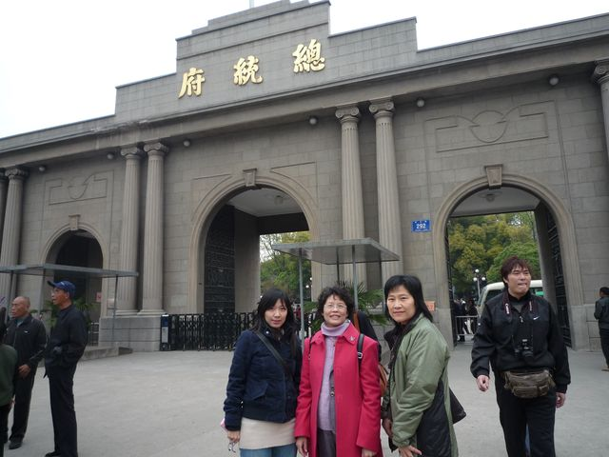

圖五 南京中國近代史遺址博物館

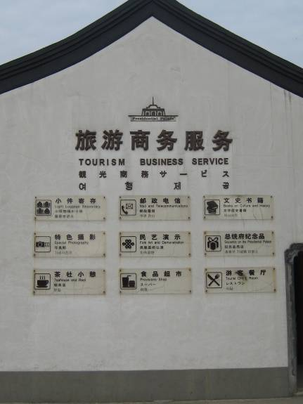
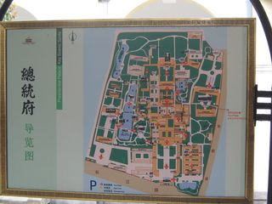

圖六 旅遊服務看板 圖七 總統府導覽圖
在展示手法上，中國近代史遺址博物館是利用原建築空間特色規劃陳展，部分辦公室重現當時辦公原貌，讓參訪者一窺民國時期達官顯要辦公情景；並依原有空間，按照時代脈絡陳展民國史跡，讓參觀者彷如進入時光隧道，透過歷史教育的洗禮，走過百年中國的風風雨雨，啟發人生的意義。
行銷宣傳上，運用造景佈置搭配攝影棚的場景，讓參訪者換裝彷彿置身歷史事件中，留下精采的片刻；且配合參觀路線，在出口區一側成立文化商品區，讓觀者離去時帶著滿滿的行囊與回憶。另為讓民眾再次來訪，利用施工圍籬簡要宣傳特展內容及展覽時間，除能驅使有興趣的民眾產生再度前往觀賞之強烈動機外，亦能與整體環境相融，不因施工而影響，反達促進觀光之效。
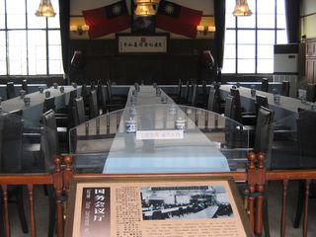
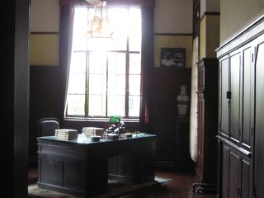

圖八 蔣總統辦公室 圖九 國務會議廳

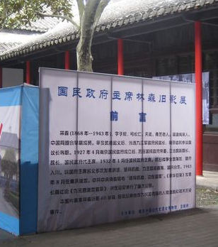

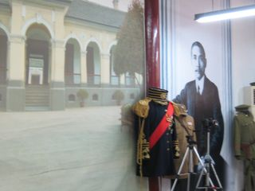

圖十：參訪者付費拍照留念處 圖十一：施工圍籬宣傳特展內容

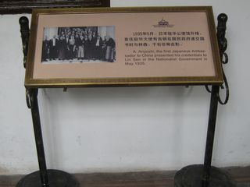
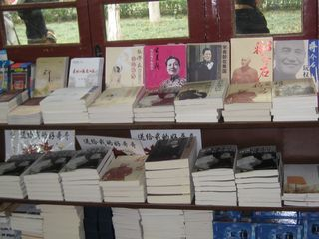
圖十二：展品說明牌處處可見博物館 圖十三：文化商品區販賣玲瓏滿目蔣中
館徽 正總統及夫人有關書籍及紀念
品

(二) 南京中國第二歷史檔案館
中國第二歷史檔案館是國家級檔案館，集中收藏1912年至1949年間中華民國歷屆中央政權機關及其直屬機構檔案。1951年2月1日，南京史料整理處正式成立，設在原中國國民黨黨史史料編纂委員會舊址。該處先後從廣州、重慶等地收集，接收了國民黨中央政權機構的大量檔案，並接管保存在北京的北洋政府檔案。1964年4月，南京史料整理處改隸國家檔案局，更名為中國第二歷史檔案館。至2003年，館藏檔案932餘個全宗，共計180多萬卷。
因該館典藏大量民國史檔案，入館查詢資料者眾多，以寒暑假尤盛，為妥適管理檔案使用情況，入館者皆需事先申請、審查，才得以入館查詢史料；而該館為了提供各界查詢資料的需求，目前積極進行數位檔轉換作業。另透過該館副館長馬振犢研究員的接待，讓我們一窺平常不對外開放的真實史料與典藏展覽，經彼此訊息交流的過程中，馬副館長亦提供許多展覽檔案資料、照片檔等資訊，表示本處日後研究有需要者，可以互相交流合作，拓展學術資源共用的契機。
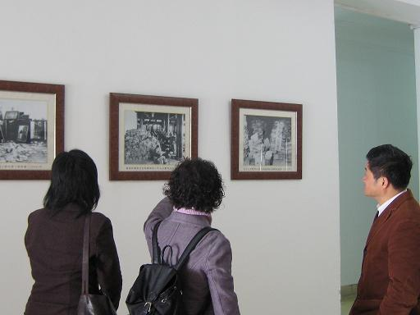

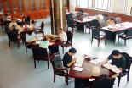

圖十四：由副館長馬振犢研究員介紹該館 圖十五：史料閱讀區
歷史及檔案類別並參觀史料閱讀區
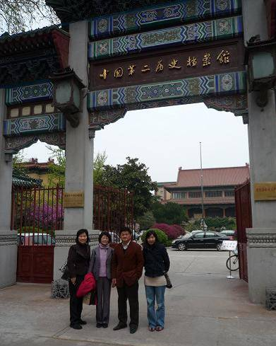

圖十六：中國第二歷史檔案館

(三) 南京美齡宮
美齡宮的正式名稱是「國民政府主席官邸」或「小紅山官邸」，建於1931年至1934年，共有3層每層約650坪，外觀設計採用中國古典式，頂覆綠色琉璃瓦，瓦上雕有鳳凰。抗戰以前蔣中正總統伉儷居住在黃埔路陸軍軍官學校內的憩廬，此處是作為前去中山陵謁陵的休息室。戰爭結束後，蔣氏夫婦常在此居住，並將客廳改建為內部教堂，稱為「凱歌堂」。1984年，美齡宮成為對外開放參觀的旅遊景點，室內陳設均按原樣布置。2001年，「小紅山官邸」作為「原國民政府舊址」的一部分被列為全國重點文物保護單位。
美齡宮雖被列為重點文物保護單位，卻因管理權責尚未釐清，致使內部展覽稍嫌簡陋，且環境髒亂處處沾染灰塵，對於珍貴史料文物顯然未能妥善清理及保存，實在相當可惜。惟其建築特色專區介紹該館建築沿革與特色，鉅細靡遺的分層解構建築工法，讓參訪者一目瞭然，令人升起一種珍惜文化資產歷史價值的肅然之情與敬意。
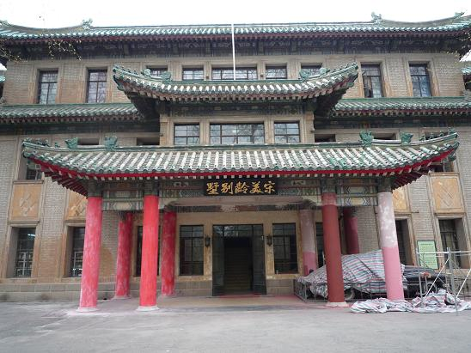
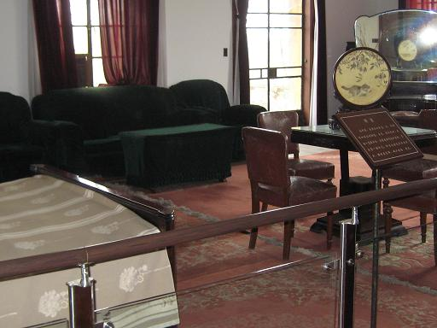

圖十七：美齡宮外觀 圖十八：蔣夫人所住寢室
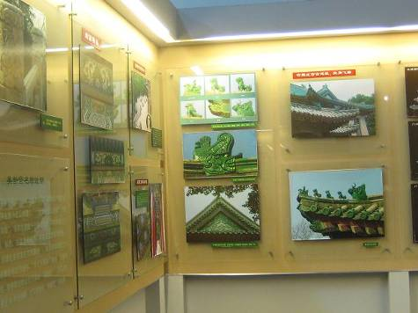

圖十九：建築專區介紹

(四) 上海孫中山故居
上海孫中山故居為一幢2層樓的花園洋房，是孫中山先生與夫人宋慶齡從1918 年到1924年底在上海香山路的寓所，先後共住 6 年。故居內的布置完全是按照當時的擺設放置，緊鄰復興公園（原法國公園），1945年以後被改為國父紀念館。
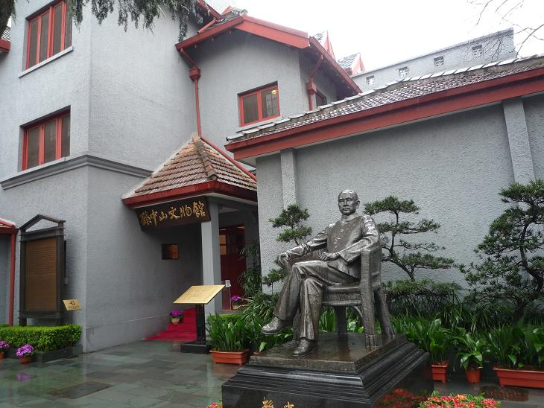

圖二十：上海孫中山故居
該館展示是以溫馨、精巧路線為主，依故居舊有特色，呈現〝家〞溫暖的氛圍，因而展示上並無太大花俏的設計，而是依據建築特色，沿著牆面按歷史脈絡與主題，並搭配文物、照片與檔案文獻等資料陳展，讓參訪者對孫中山先生一生的行誼事蹟有所認識。此外，該館前館長孫娟娟副研究員也跟我們交換2006年重新更展的心得：因該館許多文物都是當年孫中山先生及其夫人所使用，為妥適保管暨維持文物的狀態，館內溫溼度的控制相當嚴謹，當初為了讓溫度恆溫，煞費苦心，除建材多有限制，為避免館外熱氣流入，亦在大門口加裝自動門裝置，經由反覆測試下，才讓溫度亦控制18-20度左右；另進入故居時，嚴格管控參訪人數，為免灰塵、髒汙破壞故居原貌，進入者需穿上鞋套始得參觀。
因該館與本國的國父紀念館業務相近，故很早就建立起合作管道；而蔣中正總統一生遵從孫中山先生之志業，並以中師稱之，相信兩館未來仍有許多合作機會，共同建立兩岸文化交流的管道。

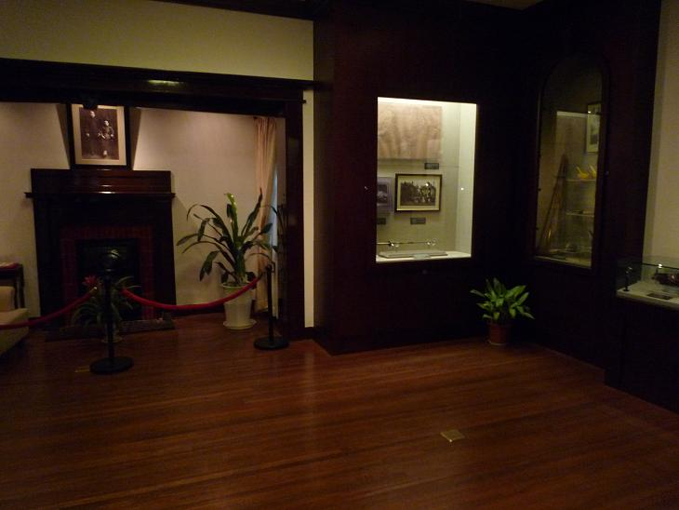
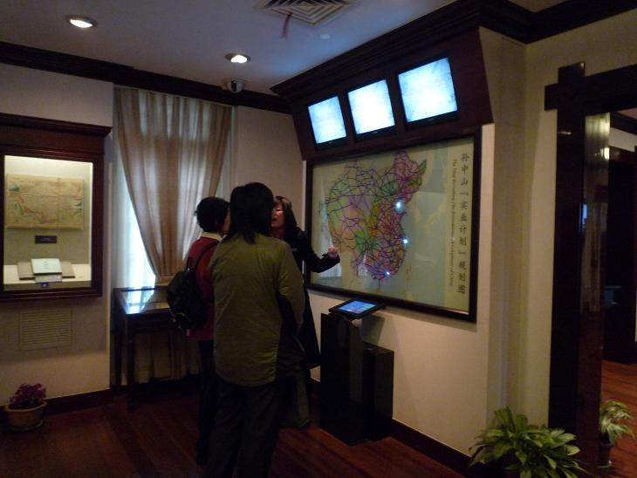

圖二十一：展場氛圍(一) 圖二十二：導覽人員導覽解說
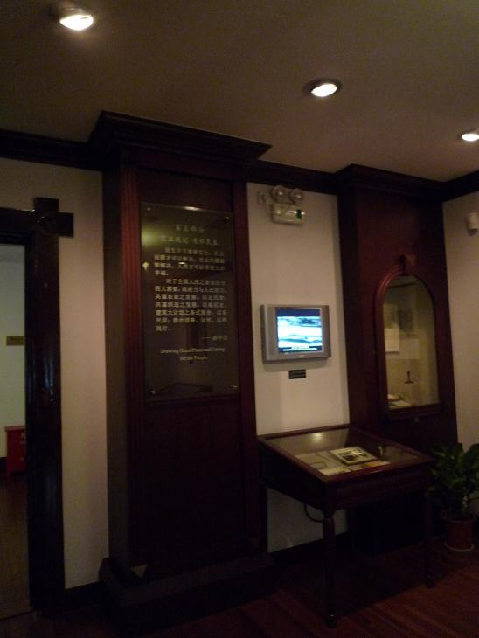
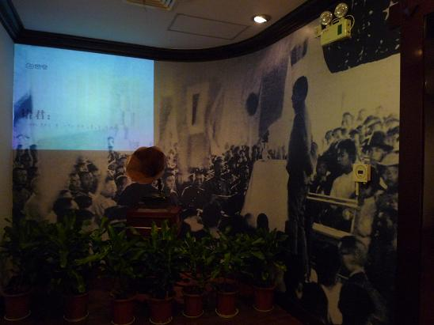

圖二十四：展場氛圍(三)

圖二十三：展場氛圍(二)

(五) 上海宋慶齡故居
宋慶齡故居是宋慶齡長期生活的地方和從事國務活動的重要場所。是一幢德式紅頂白瓦的船形建築，底層為客廳、餐廳、書房，二樓是宋慶齡的臥室、辦公室和保姆李燕娥的臥室，而整個院落占地面積4,330平方米，四周樟樹環繞，終年蔥蘢蒼翠，環境優雅寧靜。宋慶齡於1948年冬遷居於此，現在故居中的陳設仍然保持著她生前的原樣。1981年宋慶齡在北京去世後，這裏作為她在上海的故居並對外開放，同時也被列為全國重點文物保護單位。

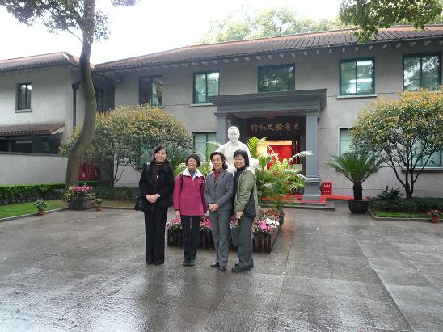
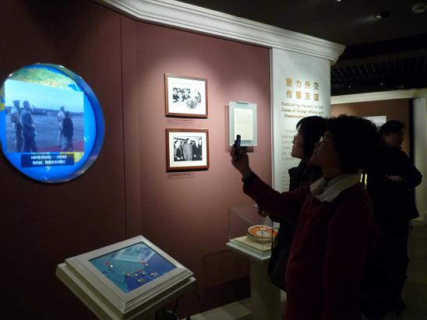

圖二十五：陸柳鶯館長及孫娟娟研究員 圖二十六：互動式設備(一)，紀錄宋慶
與本處考察人員合影 齡女士走訪行腳
該館與孫中山故居紀念館性質相似，皆是在故居旁建置紀念展覽館，先經由導覽人員精湛的展覽解說後，再進入故居參觀，遙想先人的事蹟與生活。因屬國家重點文物單位，在經費補助上較為充足，故展示手法上，運用不少的多媒體互動設施，經由互動式的技術並搭配文物、照片及檔案文獻等資料，讓參訪者主動學習，加深參觀內容的印象。

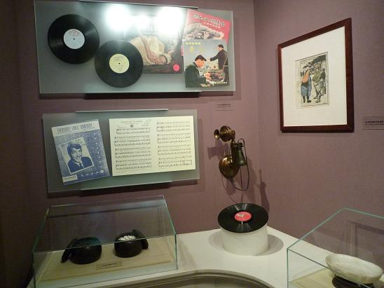
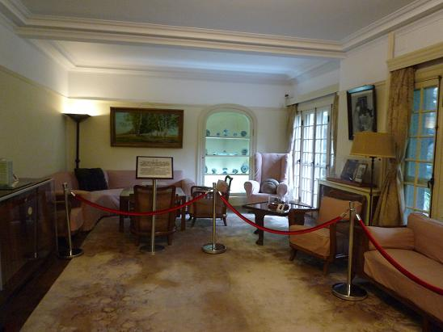

圖二十七：互動式設備(二)，影音放映機 圖二十八：宋美齡故居客廳一景

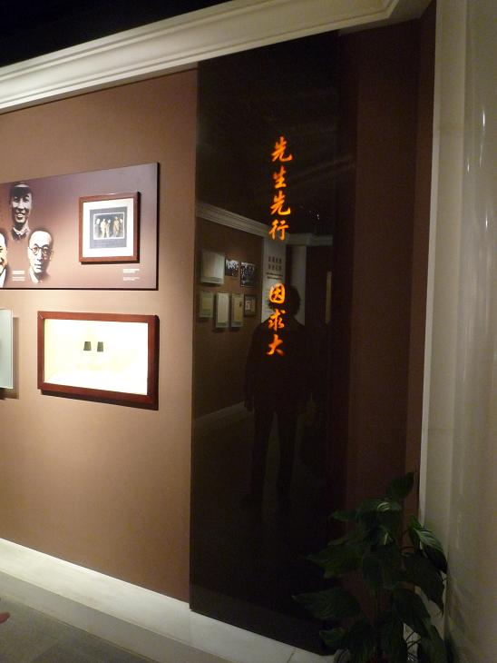
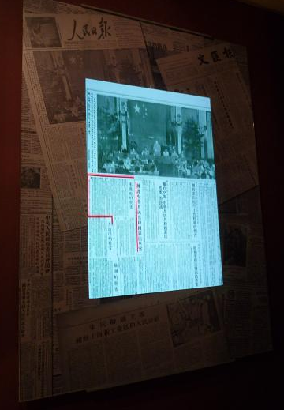

圖二十九：多媒體設備(一) 圖三十：多媒體設備(二)
雷射投影詩詞文字 自動劃線加強印象

(六) 溪口蔣氏故里史跡（小洋房、文昌閣、豐鎬房）及溪口博物館
蔣氏故居位於浙江省奉化市溪口鎮，是蔣公的出生地。故居建築包括蔣氏故居豐鎬房、蔣公出生地玉泰鹽鋪、蔣公與夫人的別墅文昌閣、經國先生1937年蘇聯歸國後與妻子蔣方良女士的居住地小洋房、蔣公親自創辦的武嶺中學等遺蹟組成。
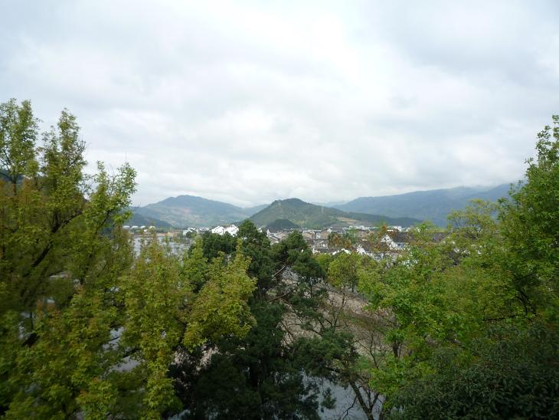

圖三十一：溪口鎮全景
溪口鎮把蔣氏故里史跡包裝成歷史城，是個獨立運作的觀光旅遊區，很類似台灣的傳統藝術中心，只是範圍大了些。一踏入這塊區域，彷彿回到歷史的軌跡中，處處刻畫著蔣公自小至成長的歷程以及生活之點滴，史蹟歷歷在目，猶如身歷其境讓史實都活了起來，如在武嶺大禮堂參與研討會的閉幕式，親身體會蔣公在這個禮堂訓示的景況是多麼真實！
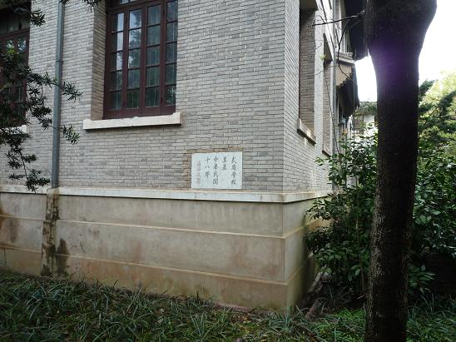

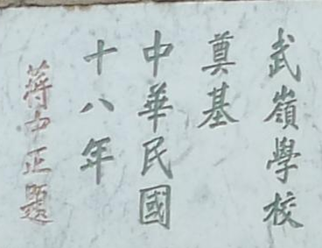

圖三十二：武嶺大禮堂
隨後跟著導覽人員探訪蔣公及夫人住過的文昌閣別墅、蔣公的出生地玉泰鹽鋪、蔣家老宅及經國先生與方良女士居住的小洋房，可以感受蔣公嚴以律己的態度，以及凡事儉樸即可的個性。因這些部分景點曾受破壞再重新修復建物外觀，故內部陳展及家具擺放均非原始樣貌，與蔣家人生活之情境大不相同，但卻呈現文化資產活化再利用後遊人如織之盛況。民眾透過遙想當年曾發生過的歷史事件，用文物、照片或相關檔案文獻想像蔣家生活在其中的光景，令人發思古之悠情。
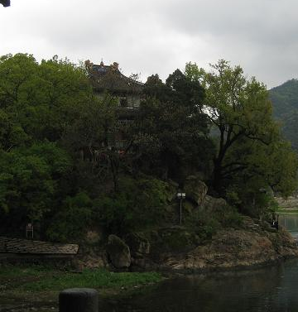
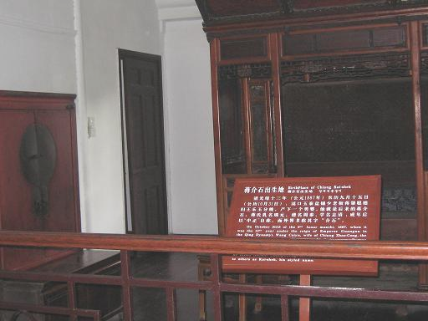

圖三十三：文昌閣別墅 圖三十四：蔣公出生地
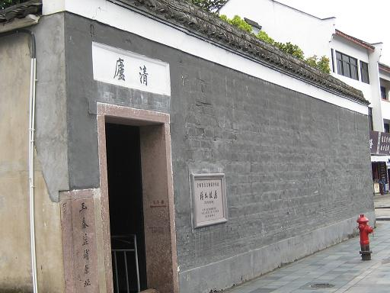
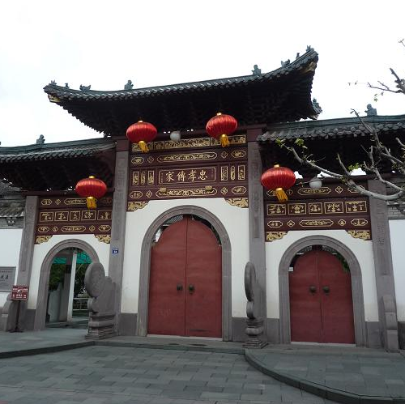

圖三十五：蔣公故居 圖三十六：蔣氏祠堂
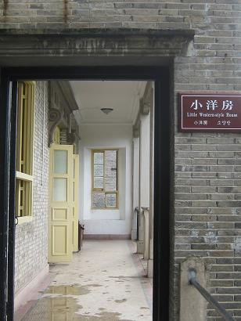
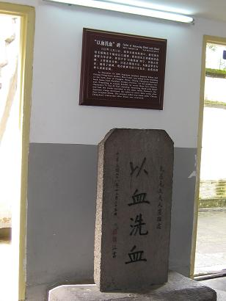

圖三十七：經國先生故居小洋房 圖三十八：經國先生手書
「以血洗血」碑
另為有系統介紹溪口風景名勝，於1988年成立溪口博物館，利用原有古建築武山廟為館舍，設有3個展廳，陳列展品190件，以介紹溪口以及寧波一帶的風俗人情；後因舊有館舍不敷使用，又位於民國名鎮--溪口，故於1996年起籌建新館，除原有展廳外並建置《煙雲武嶺-蔣氏父子史事詮釋》專區，且另闢專題展覽區及臨時展區，以便民眾瞭解奉化的人文歷史、特殊風情等及探詢民國歷史的一個平臺。
新建置的溪口博物館地域文化特色十分突顯，陳列形式採多種方法組合，貼近民眾的需求。如在室內展場造景介紹溪口名勝等人文風光及地理位置等，讓參訪者概略瞭解整體發展歷史及風土民情後，再到實地參訪更能深刻體會與認識在地文化。另系統性地介紹蔣氏家族與溪口的關係，透過實地走訪更能體會近代歷史的軌跡。完整地將蔣氏故里史跡，包裝成旅遊套裝行程，在這裡每件事物都有一些趣味的小故事，每個景點就是一段引人入勝的典故，再加上導覽人員的引譬、娓娓道來，令人不知不覺中即融在古今寰宇時空中，渾然忘我，實深具整體歷史文物與觀光旅遊結合發展的行銷概念。
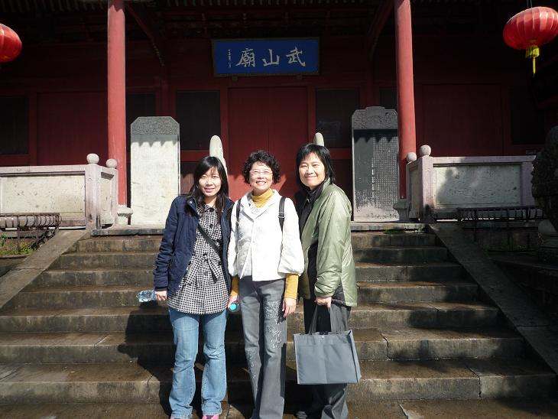
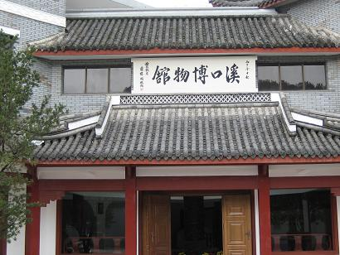

圖三十九：溪口博物館舊址，因武山廟 圖四十：新建成溪口博物館，位於
內部空間不足而遷移重建 蔣公故居旁
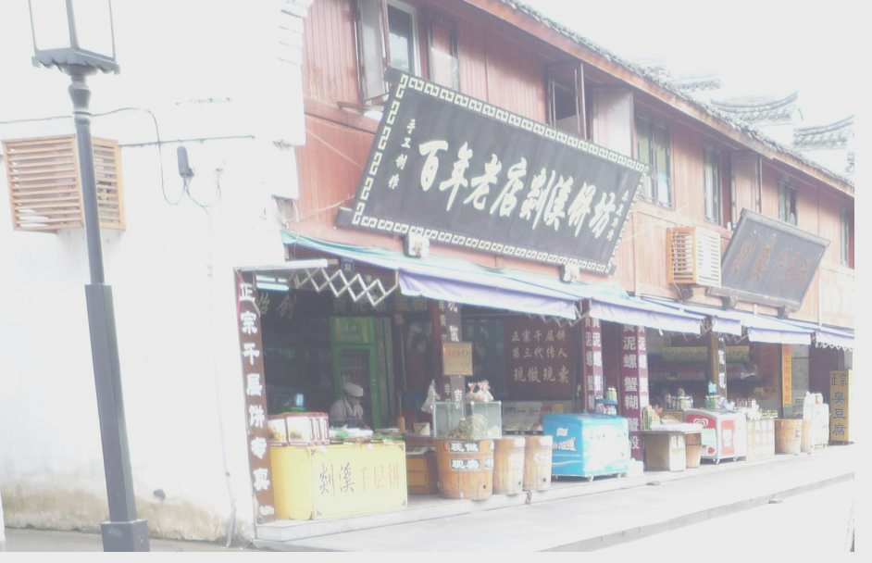
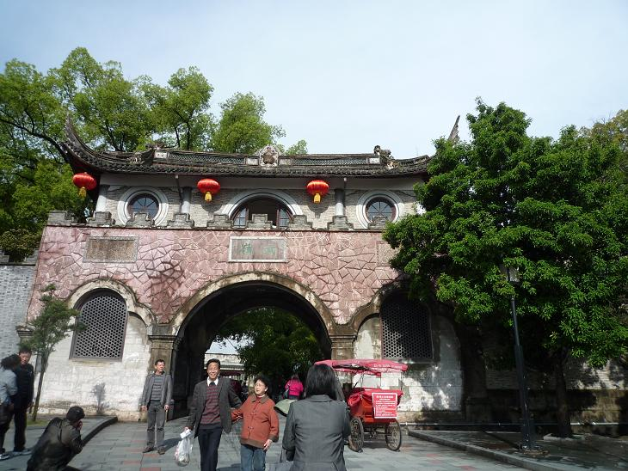

圖四十一：蔣氏故里史跡套裝行程起點 圖四十二：名產販賣處，體驗蔣公
小時所吃之零嘴

肆、建議事項
本次參訪收穫甚豐，不僅參與兩岸三地首次以蔣介石研究為主的研討會，第一手聽取國內外大師的精采言論，接觸與認識許多相關研究單位的專家學者，對蔣公在政治、經濟、文化、人際關係之處理及家鄉情緣等方面有了更深一層的體會，並拓展本處與專業學術機構交流的新契機。此外，藉由拜訪有關館所，吸取不同的展覽、典藏維護及經營管理等多方面的經驗與理念，建立起溝通的管道，搭起未來文化交流合作的橋樑。經由此次寶貴的參訪行程，就充實研究人員組織編制、展覽規劃、學術研討會規劃與執行與歷史文化觀光行銷暨文化商品推廣等方面之具體建議如下：

一、充實研究人員組織編制
南京中國近代史遺址博物館、中國第二歷史檔案館、上海孫中山故居、宋慶齡故居及溪口博物館，均以各館屬性設有相當比例的研究人員編制，長期投入研究工作，進行館內檔案管理、展覽主題研究、典藏維護及文物研究、資料蒐整、論文及圖書出版、教育推廣及文化行銷…等工作，以維持研究的深度與廣度；根據研究內容規劃主題展覽、開發各式文創商品、參與學術研討會，促進館際交流合作，並進行深入淺出的社會教育，達到推廣觀光行銷的效用，建立獨特的館所特色。本處於民國69年開放，當時僅定位為紀念館，爰設立文教、展覽、園藝、總務、機電、警衛等組；籌劃優質的蔣公文物展覽，應肇始於深厚的民國史研究基礎，故擴增研究組、典藏組編制及人員，堪稱本處現階段組織改造之重要課題，期早日落實，以發揮兼具紀念館及博物館之雙重功能。

二、展覽規劃
- 常設展更新有賴上級機關支持及經費補助：
上海孫中山故居、宋慶齡故居及溪口博物館的常設展皆是近期重新規劃設計，因常設展為各館所的代表性展覽，從規劃設計到實際陳展通常都需花費1-2年的時間，謹慎對文案研究、展品挑選、規劃設計內容、陳展方式…等進行多方評估，由全館人員群策群力的通力合作，藉由上級單位在經費、資源等各項事務上鼎力相助，推動整體更新作業。如溪口博物館重新更展時，便由奉化市政府主導，溪口旅遊集團籌資，共投入3,000萬人民幣進行展館更新作業，展覽主題規劃上，除多方蒐集眾多有關文物，並搭配許多新穎的互動式設計，進行多元的社會教育，重新賦予溪口博物館新面貌，帶動在地的文化觀光。
本處刻正規劃常設展更新案，並委託邵銘煌教授辦理「蔣公文物常設展展示文案研究案」，擔任計畫主持人、研究案主軸架構、撰寫方向、內容補充修訂及後續推動有關作業等事宜，於98年5月27日、6月12日、6月22日、7月12日及99年1月8日經提工作小組會議審議，復於98年12月18日進行期末審查及99年1月書面審查，嗣經本處規劃改善工作小組99年4月23日會議決議，據此研究案作後續規劃之重要參據；另據展示文物內容及展場規劃設計、多媒體製作、展場裝潢施工、語音導覽系統、美編文宣及行銷宣傳等項目核實編列，預估所需經費4,985萬元。期能獲得教育部之專案補助，俾逐步推動辦理。
- 現代化設備之廣泛應用：
運用館藏特色，呈現館所精神。每區主題明確，依照不同主題規劃在設計上皆有微妙變化，諸如溪口博物館的模擬實景區、展品擺放設計及説明等，讓來館民眾到訪時，獲得驚艷的感動；並利用多媒體影音設備吸引觀眾目光進而停駐，解說文物來源及圖片互動，加深參觀者的印象；而宋慶齡故居引進許多高科技設備與民眾互動，並在典藏維護上運用新的設計阻隔外界溫度，讓文物處於恆溫恆濕的狀態，俾利文物之保存與維護。上開館所多媒體展示之建置與典藏管理維護的經驗及來源，得作為本處未來規劃常設展之參據。
- 運用館際交流及資源，豐厚本處文物及展示內涵：
南京第二歷史檔案館館藏豐富、保存完整，經實際進入接待貴賓之特展室參觀，並與該館研究員交流，渠等表示如有策展之需求，樂於提供文物、檔案、影像複製之協助，將有助於本館常設展更新時展品蒐集、陳列之完整度。
- 時空軸線與史實主題交融的展示手法運用：
從孫中山故居、宋慶齡故居到溪口博物館，其展示手法可共同歸納為：以時空軸線與史實主題交融運用的展示手法。尤以溪口博物館的陳列主題，從地理環境、歷史背景及風土人情時空交融之後的呈現，可以從新石器時代奉化居民老祖先說起，越過亙古的歷史長河來到近代，穿過各個史實主題的介紹，我們看到一位影響近代史深遠的偉大人物誕生；就在當下，一段傳奇又不失真的史實刻劃立即烙印在參訪者的心版。孫中山故居及宋慶齡故居則是以史實資料之陳展與參訪當下生活環境，樸實地展出兩位平凡人物之傳奇，留給每位參訪者想像的空間；想像之餘，不知不覺也融入其所屬的時代背景中。
這些展示手法的通用能鮮活地襯托出傳奇人物的偉大，以及社會教化的重點，可以作為本處陳展與史實有關之主題活動時參考運用。

三、學術研討會規劃與執行
- 策略聯盟：
本次國際研討會是由產官學界共同推動，並結合兩岸三地的學者群策群力的合作，建立研究系統與人際網路的連結，成功搭起學術研究整合機制。此外，透過企業界與旅行業者的聯盟，促使整個研討會的經費與整體規劃流程更加順暢，諸如研討會結束後到奉化溪口召開閉幕典禮，即是與溪口旅遊集團合作，從閉幕典禮的武嶺大禮堂、餐飲的安排及參觀動線的規劃…等，再再扣緊研討會的主題—蔣介石與近代中國。未來本處規劃進行國際學術研討會時，除可與中研院、國史館或黨史館合作外，並可結合兩蔣文化園區或相關旅遊業者，規劃整體學術與文化交流行程，達成策略聯盟合作之機制。
- 主題規劃：
此次研討會的主題規劃除研討蔣公重要事件，如抗日戰爭、民國外交、國家建設…等，並配合召開地點及在地特色專題研究蔣介石與浙江、人際關係與修養…等。未來本處若舉辦類似研討會，亦應建立蔣公與台灣的關係、蔣公典藏研究或展覽專題研究…等，建立本處獨特的專題研究。
- 開會及膳宿場地合宜性：
舉辦國際研討會的場地是非常重要的，除開幕大會、閉幕典禮場地的場地要寬敞、又要莊嚴肅穆；各場研討會的場所，除要安靜外且須考慮參加人數的多寡；且大會及研討會的地點也不能太分散，避免地點分散造成與會人員之不便。而住宿與每餐的餐飲也須注意，是否能結合研討會的主題提供讓人印象深刻的服務，諸如住宿地即在研討會附近，讓與會者中午時間能稍作休息；或餐飲安排蔣公或夫人喜歡的特色菜餚，讓人體會蔣公家鄉菜的特色。

- 工作圈的建置：
國際研討會的工作是專業且繁瑣的，從開會主題、人員邀約、場地規劃與設計、行程安排、出版作業…等，再再需要專業團隊的協助與配合，並定期開會協商與推演各項活動的細節，讓每個流程順暢進行，避免臨時突發狀況阻礙會議的進行。本處若要在年底舉開研討會，至少半年前至一年前就要著手規劃，俾有充裕時間按部就班進行各項準備工作。

四、歷史文化觀光行銷暨文創商品推廣
- 歷史、文化及觀光的整體行銷：
溪口旅遊集團應地利之便，故以蔣公故居為中心，建立整套的旅遊行程，打造歷史文物與觀光旅遊結合發展的行銷概念，從造景、參觀路線、導覽解說、餐飲服務、伴手禮…等，皆充滿濃濃的文化行銷，諸如導覽人員從一顆樹、一塊石頭甚至路邊賣的小吃，皆有一整套故事與我們分享，讓參觀者了解這些東西與蔣公的連結或對這個地方的影響與意義，化教育於無形當中。本處主體建築、迴廊、各教育園區、花圃等的規劃也都深具歷史意義及教育意涵，若能運用實地現況或場景發展蔣公歷史文物、文化資產或環保的參訪主軸，輔以春、夏、秋、冬四季各異其趣的主題行銷，給予解說人員紮實的教育訓練，讓歷史、文化內涵，透過觀光的推展與行銷，達到社會教育的效益。
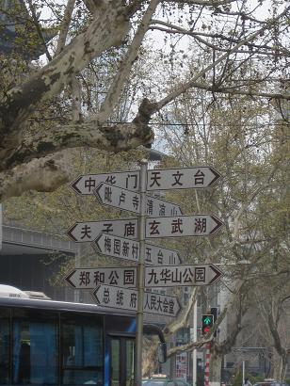
- 大型指標系統建立：
本次參訪的南京中國近代史遺址博物館，占地面積廣大，參觀區共分東區、西區集中區，為提供民眾自行選擇參觀路線及各項設施找尋便利，入口處即建置大型指示系統，讓民眾一目瞭然。本處園區占地廣大，參觀者常不知自己身至何處，可在轉角處或入門處(大忠、大孝門)，融入本處建築特色之巧思，建立指標系統及參觀路線建議，讓民眾自行選擇參觀路線。
圖四十三：指標系統
- 導覽員的專業與服務扮演重要的行銷角色：
上海孫中山先生故居及宋慶齡故居的導覽人員解說的內容，源於重要歷史事件始末，引導至展品的特殊性，使遊客得由完整的歷史脈絡及時代背景，體驗所紀念人物之人格、特質；其服務員解說之泱泱氣度，展現深厚的文化底蘊，令人印象深刻。為充實本處導覽服務品質，服務員可藉由大量閱讀現代學者所著蔣公有關的歷史著作及有關影音資料，強化導覽的實質內容，豐富展品的趣味性，將助於提昇導覽的深度與廣度。
- 精緻而富特色的文創商品：
此次參訪的博物館皆有小型文創商品的販賣，雖然幾乎均係利用建築之一角，侷促地立於不太顯眼之處，也無任何創新設計的商品陳列，似乎引起不了遊客蜂擁而入的購買動機，顯示其營造觀光品牌的專業開發，仍有亟待努力的空間。然其能運用巧思結合當地特色，讓參訪者留連忘訪，如宋慶齡故居配合當地有時風大、濕冷的天氣，仿製宋慶齡專用圍巾，致使精緻又典雅的圍巾成為該館暢銷的文化商品，當參觀者每次使用這條圍巾時，就會聯想到宋慶齡故居及相關展覽，成功達到文化交流的目的。大陸遊客於本處參訪時，表示對蔣公一生行誼事蹟及在台的建樹等均深感興趣，所期望能買到相關的紀念品或影音資料等，應列為文創商品之首要開發項目之一。

伍、附錄
一、蔣介石與近代中國國際學術研討會會議議程

4月10日（週六）上午開幕式 地點:靈峰山莊四樓會議室
8：30 主辦單位代表報告會議緣起與籌備情況
8：40 浙江大學副校長羅衛東教授致開幕詞
8：50 嘉賓講話
張憲文 南京大學中華民國史研究中心主任
胡春惠 珠海書院亞洲研究中心主任
蔣方智怡 中正文教基金會副董事長
楊樹標 浙江大學歷史系教授
張克夫 浙江恒勵置業集團董事長
9：25 第三期“恒勵集團”研究生論文資助頒發儀式
9：30 集體合影、茶敘

10：00-11：40 大會報告 地點：靈峰山莊四樓會議室
主 席：陳鵬仁
蔣永敬 蔣介石“抗戰到底”之“底”的問題再研究
王建朗 蔣介石與戰時新疆的內向
宋曹琍璿 “蔣介石日記”開放後的“黑天鵝效應”
裴京汉 国民革命时期的蒋介石
——以四·一二政变以前蒋汪关系为中心的探讨
川島真 蔣介石的日本經驗——以高田时代为主

4月10日下午分場報告（第一至第四場）
第一場 蔣介石與民國人物（1）
時間：14：00-15：40 地 點：玉泉飯店一樓會議室
主席：吳景平 評論人：劉維開
報告人 | 題 目
陳三井 | 共識與歧見——論左舜生與蔣介石
馬振犢  徐 妍 | 1946：蔣介石與戴笠關係異變研究
劉曉寧 | 略論蔣介石與林森的關係

第二場 蔣介石與民國外交
時間：14：00-15：40 地 點：玉泉飯店三樓會議室
主席： 曾瑪莉 評論人： 川島真
報告人 | 題 目
鹿錫俊 | 蔣介石對《蘇德互不侵犯條約》的反應
張祖 | 蔣介石與戰時“是盟非友”的中英關係——以“結盟基礎”為中心
蔣嘯琴 | 蔣中正與廢除不平等條約關係探討

15：40-15：50 茶敘

第三場 蔣介石與民國人物（2）
時間：15：50-17：30 地 點：玉泉飯店一樓會議室
主席：裴京漢 評論人：張連紅
報告人 | 題 目
邵銘煌 | 蔣介石現形記：蔣日記與胡照相對映的身影
江 沛 | 蔣介石與張伯苓及南開大學

第四場 蔣介石與抗日戰爭（1）
時間：15：50-17：30 地 點：玉泉飯店三樓會議室
主席：陳三井 評論人：林桶法、段瑞聰
報告人 | 題 目
家近亮子 | “戰爭責任二分論”在中國的源流  ——蒋介石・毛泽东・周恩来、中日战争的叙说方式
張 力 | 從決戰到棄守：浙贛會戰衢州戰役蔣介石的抉擇
肖如平 | 蔣介石與“一面抵抗，一面交涉” ——以一二八淞滬抗戰為中心
17：45 靈峰山莊正門前上車，樓外樓飯店晚宴

4月11日（周日）上午分場報告（第五至第八場）

第五場 蔣介石的人際關係與修養
時間：8：30-10：10 地 點：玉泉飯店一樓會議室
主席：馬振犢 評論人：楊奎松
報告人 | 題 目
鄭會欣 | 黨國榮辱與家族利益——析蔣介石與孔祥熙之間的關係
劉維開 | 作為基督徒的蔣中正
林爵士 | 蔣介石對孫中山五權憲法的擁抱與修正

第六場 蔣介石與浙江（1）
時間：8：30-10：10 地 點：玉泉飯店三樓會議室
主席：王建朗 評論人：方新德
報告人 | 題 目
袁成毅 | 地緣紐帶中的蔣介石與浙江——以國民政府建立前後為時段的考察
王舜祁 | 民國第一鎮——溪口在民國史上地位
周金康  裘國松 | 溪口民國史史料辨正與拾遺
10：10-10：20 茶敘

第七場 蔣介石與國家建設
時間：10：20-12：00 地 點：玉泉飯店一樓會議室
主席：謝俊美 評論人：楊翠華
報告人 | 題 目
曾瑪莉 | “節約、消費和新生活”：蔣介石的社會經濟思想
段瑞聰 | 抗戰、建國與動員——以重慶市動員委員會為例
方 勇 | 蔣介石與國民經濟建設運動

第八場 蔣介石評價與相關學術史回顧
時間：10：20-12：00 地 點：玉泉飯店三樓會議室
主席：呂芳上 評論人：徐秀麗
報告人 | 題 目
楊奎松 | 大陸蔣介石研究的回顧與展望
謝俊美 | 統一、抗戰事實在，歷史是否重研評——略論蔣介石與近代中國
劉大禹 | 蔣介石個人集權政治形成的歷史考察——以五全大會前後為中心

4月11日（周日）下午 分場報告（第九至第十場）

第九場 蔣介石與浙江（2）
時間：14：00-15：20 地 點：玉泉飯店一樓會議室
主席： 張 力 評論人：袁成毅
報告人 | 題 目
林桶法 | 蔣介石的親族關懷——以日記與家書為中心的探討
方新德 | 從《日記》看蔣介石的故鄉情結

第十場 蔣介石與抗日戰爭（2）
時間：14：00-15：20 地 點：玉泉飯店三樓會議室
主席：陳謙平 評論人：鄭會欣
報告人 | 題 目
吳景平 | 蔣介石與抗戰初期國民黨的對日和戰態度
張連紅 | 蔣介石與戰後南京大屠殺案的調查

